**RainbowWarrior – Bauanleitung**

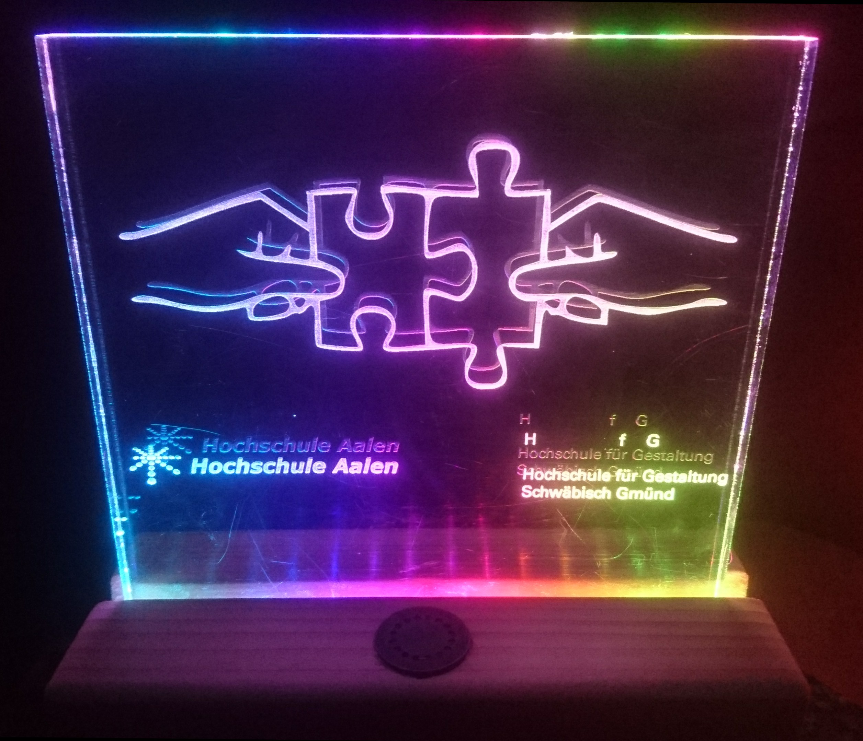

**Benötigte Materialien**

- ESP32

- LED Strip SK6812 RGBW, min. 170mm lang

- Plexiglasplatte - größe nach Belieben. Hier wurde 170 x 170 x 10 mm eingesetzt

- Holzsockel, passend zur Platte. Hier ca 50 x 70 x 190 mm

- Metallknopf als Touch-Sensor (gerne auch aus der Nähkiste, Ersatzknöpfe von Hosen o.ä.)

- Piezo Buzzer (passiv)

- Photoresistor

- Widerstand, 1kΏ (braun – schwarz – rot – gold)

- Lötplatine oder Breadboard

- Jumperwires

- Litzen in 3 Farben (Schwarz, rot, gelb oder andere)

- Lötkolben, Lötzinn, Lötsauglitze

- Holzsäge, Kreissäge oder die Möglickeit, Holz zu verarbeiten

- Bohrmaschine incl. Bohrer in 5mm, ggf. auch 35mm

- Schleifpapier (am besten ein gröberes und ein recht feines)

- ggf. Öl, Lasur, oder Lack um das Holz zu versiegeln

Da sich Python immer weiter verbreitet, habe ich mich dazu entschlossen, das Projekt in MicroPython zu implementieren.   
Dies macht die Einrichtung allerdings etwas komplexer, aber das ist nichts, was man nicht hinkriegen kann :)  
  
Gleichzeitig hat man so die Möglichkeit, mehr auf Kommandozeilenebene zu machen und dort einiges dazuzulernen.

Das Terminal ist sehr mächtig, hier kann man sehr viel kaputt machen, wenn man nicht genau weiß, was man tut.

Aber keine Angst, ich erkläre Dir ganz genau, wie das geht und was hier geschieht!

**Kurze Einführung ins Terminal**

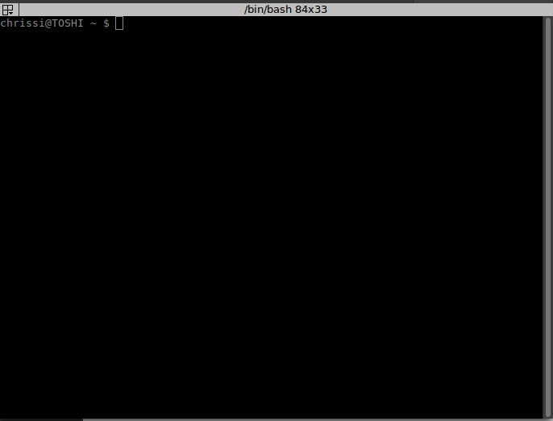

Auf den ersten Blick sieht das Terminal überhaupt nicht spektakulär aus.

Jede Zeile beginnt mit dem Nutzernamen, gefolgt von dem Computernamen (getrennt durch ein @)

Anschließend wird der Ordnername angezeigt, in dem man sich aktuell befindet.

Hier sieht man nur ein unscheinbares „~“, welches aussagt, dass man sich gerade im Home-Verzeichnis befindet.

Abgeschlossen wird die Zeile mit einem „$“, das signalisiert, dass man gerade als User im Terminal angemeldet ist.

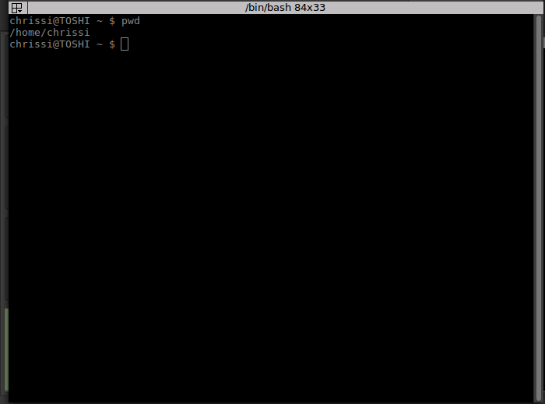**Aktuelles Arbeitsverzeichnis - „pwd“**

Falls Du dir je nicht sicher sein solltest, ob Du Dich im richtigen Ordner befindest, kannst du einfach **„pwd“**  eingeben, was nichts weiter bedeutet als „print working directory“ (was soviel heißt wie „gib akutelles Arbeitsverzechnis aus“)

**Verzeichnis wechseln „cd“**

Um in ein Unterverzeichnis zu wechseln, gibst du einfach den befehl „cd“ ein, gefolgt durch den Namen des Unterverzeichnisses. Leerzeichen zwischen diesen beiden nicht vergessen!

Tipp für Schreibfaule: Du kannst auch einfach die ersten Buchstaben des Verzeichnisses eingeben, und mit einem Klick auf die „tab“ taste erledigt die Autovervollständigung den Rest der Schreibarbeit – es sei denn es gibt mehrere Verzichnisse mit dieser Zeichenfolge am Anfang, oder es befindet sich ein Schreibfehler darin.

Möchtest Du in ein ganz anderes Verzeichnis wechseln, gibst du einfach **cd**  ein, gefolgt vom kompletten Verzeichnispfad ein. Dieses Mal muss allerdings ein **/** vor den Pfad, um zu signlaisieren, dass es sich nicht um ein Unterverzeichnis handelt

Um wieder ins Übergeordnete Verzeichnis zu wechseln, einfach „**cd ..“** eingeben.

**Dateien kopieren - „cp“**

Um eine Datei zu kopieren, benutzt man den Befehl cp (= copy)

Hierzu wechselst Du mit cd in den Ordner, in dem sich die Datei befindet.

Anschließend gibst du ein: **„cp dateiname.html /home/chrissi/htmlFiles“**

Dieser Befehl besteht aus drei Teilen, getrennt durch ein Leerzeichen:

1. der Befehl cd, gibt an, dass eine Datei kopiert werden soll.

2. die Datei, die kopiert werden solltest

3. der komplette Pfad zum Zielordner.

Wenn du allerdings komplette Ordner kopieren möchtest, brauchst du noch ein **„-r“**, was für Rekursiv steht. So wird der Ordner inklusive allen darin enthaltenen Dateien kopiert.

Das ganze kann dann so aussehen:

**cp -r htmlFiles /home/chrissi**

Ein wichtiger Unterschied zwischen Terminal und der grafischen Benutzeroberfläche: Das Terminal meckert nur, wenn etwas nicht stimmt!

Es ist also völlig normal, dass nach Eingabe des Befehls und Bestätigung mit der Enter-Taste einfach wieder Name/Computername + Arbeitsverzeichnis angezeigt werden! Das signalisiert, dass alles geklappt hat.

Wir verwenden allerdings noch weitere Befehle, die ich an gegebener Stelle nochmals erklären werde.

**Bevor es losgehen kann …**

… sind noch einige Pakete von Nöten, damit wir mit Python arbeiten können, der PC auch eine Verbindung zum Board aufbauen kann und so weiter.

Unter Linux hierzu einfach das Terminal öffnen und folgende Befehle nacheinander eingeben und jeweils mit Enter bestätigen (Achtung: der erste Befehl geht über zwei Zeilen!):

sudo apt-get install git wget make libncurses-dev flex bison gperf python python-serial python-pip rsync

sudo pip install --upgrade pip

sudo pip install esptool –upgrade

Unter Mac OS sind folgende Befehle nötig:

sudo easy_install pip rsync  
sudo pip install pyserial

Um das MicroPython Framework auf das Board zu kriegen, hast Du zwei Möglichkeiten.

Entweder Du nutzt das Termial und holst Dir eine Kopie davon auf deinen PC:

git clone https://github.com/loboris/MicroPython_ESP32_psRAM_LoBo.git

Oder aber Du gehst auf die Seite <https://github.com/loboris/MicroPython_ESP32_psRAM_LoBo>

klickst auf den Button „clone or download“ und lädst dir manuell die Zip-Datei herunter.

Diese musst du allerdings erst noch entpacken.

Anschließend kannst Du entweder mit deinen FileBrowser zuerst in das heruntergeladene Verzeichnis, dann ins Unterverzeichnis „MicroPython_BUILD“ wechseln, von dort aus mittels Rechtsklick das Terminal öfnen

oder, falls Du auf im Terminal geblieben bist, mit **cd MicroPythonESP32_psRAM_LoBo/MicroPython_BUILD** ins entsprechende Unterverzeichnis wechseln.

Jetzt haben wir uns das Framework geholt, anschließend geht’s an die Kernel-Settings.

Eigentlich ist in diesem Schritt nicht viel zu tun, jedoch müssen wir kurz die menuconfig aufrufen, um die sdkconfig zu erstellen.

./BUILD.sh menuconfig

Mit diesem Befehl öffnest du die menuconfig.

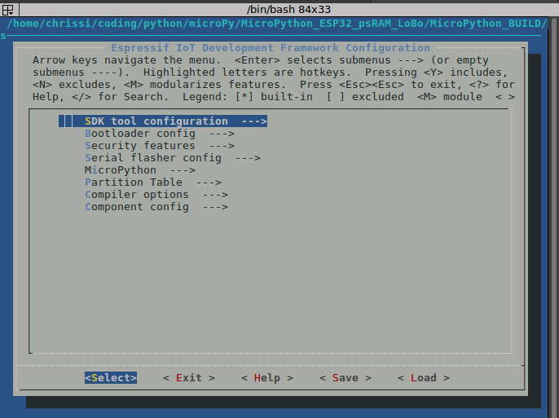Hier navigiert man ausschließlich mit den Cursor-Tasten. Oben/Unten um die verschiedenen Menüpunkte auszuwählen, Rechts/Links um in der Menülieste unten auszuwählen.

Gerne kannst Du dich etwas umschauen und dir Gedanken machen, aber, auch ich weiß bei vielem hier noch nicht, was es zu bedeuten hat, bzw. welche Auswirkungen das hat.

Mit „select“ kannst du das Untermenü, bzw. in die Einstellungen des ausgewählten Menüpunktes gelangen. Wenn du einmal nach rechts drückst, sodass „exit“ markiert ist, anschließend auf Enter, gelangst Du wieder ins übergeordnete Menü.

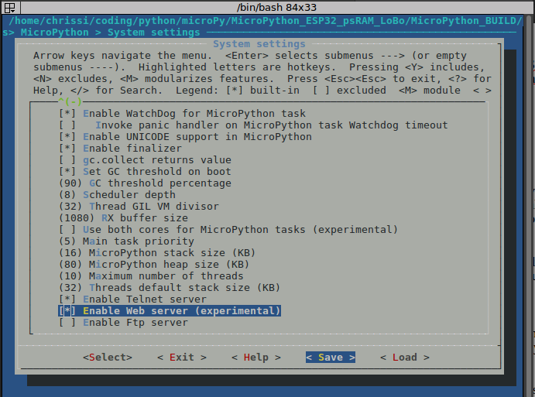Wir müssen hier allerdings die Webserver-Funktion aktivieren.

Dazu wechselst Du in Micropython → SystemSettings und navigierst zum Menüpunkt „Enable WebServer“. Wenn dieser noch nicht mit einem Stern markiert ist, einmal auf „y“ für „yes“ drücken um diesen zu aktivieren. Falls Du versehentlich etwas aktiviert haben solltest, das Du nicht wolltest, kannst Du dieses mit „n“ für „no“ wieder deaktivieren.

Anschließend in der unteren Menüleiste mit Pfeil-Rechts Taste zu „save“ wechseln und mit Enter bestätigen. Du wirst noch einmal gefragt, unter welchem Dateinamen die sdkconfig gespeichert werden soll, hier bitte auch nur mit Enter bestätigen Anschließend 3x „exit“ wählen um die menuconfig zu beenden.

Jetzt geht‘s an die binary!

Hört sich aber schlimmer an als es ist :)

./BUILD.sh

… eingeben … warten … erledigt!

**Endlich Zeit, den ESP auszupacken/anzuschließen!**

Also. Raus aus der Verpackung, ran ans USB-Kabel und einstecken!

Jedes USB-Gerät wird vom PC an einen speziellen Port geknüpft, mit dem es vom System angesprochen wird.

Unter Linux ist dies meist ttyUSB0 oder ttyUSB1.

Sobald der Controller eingesteckt ist, kannst du dies auch einfach prüfen:

ls dev/ttyUSB*

**ls** bedeutet list, sprich es listet nun alle angeschlossenen Geräte, die mit ttyUSB anfangen. Der * signalisiert, dass nach dieser Zeichenfolge noch andere Zeichen folgen

Bevor wir die Binary drauf spielen können, löschen wir vorsichtshalber alles:

esptool.py --port /dev/ttyUSB0 erase_flash

Und spielen dann die binary auf den Controller:

./BUILD.sh flash

**Neugierig? Ersten Test??**

Jetzt kommt der entscheidende Vorteil der MicroPython implementierung zum Einsatz!  
Während man bei Arduino-Umgebung oft mühsam durch Recherchen erst herausfinden muss, welche Funktionen zur Verfügung stehen, und erst nach dem Upload auf den Controller herausfindet, ob das so überhaupt funktioniert, kann man das hier mittels REPL (Read Eval Print Loop) ganz schnell.

Also.

Du hast den LED-Strip. Schließe hier das rote und weiße Kabel an eine externe Stromquelle (falls es nur wenige LED sind, kannst du auch den 5V Ausgang und GND vom ESP nutzen. Allerdings kann dies bei Überspannung deinen USB-Port am Rechner zumindest vorübergehend außer Gefecht setzen). Wichtig: um den Stromkreis zu schließen muss der GND der externen Stromquelle mit dem GND des ESP verbunden sein.

Anschließend verbindest Du den Data-Pin des LED-Strips (DIN) mit Pin 14 am ESP.

Öffne den Terminal und gib folgende Befehle ein um dich mit dem Board zu verbinden und REPL zu starten:

rshell --buffer-size=30 -p /dev/ttyUSB0 -a -e nano

repl

Nun wird das benötigte Modul (machine) eingebunden und der Pin für die LED konfiguriert, wobei Du bei pixels=10 anstatt der 10 die Anzahl der LEDs eintragen solltest, die dein Strip hat. Type=1 wenn Du ebenso einen RGBW-Strip hast, ansonsten kann man den type auch auslassen:

import machine

strip = machine.Neopixel(machine.Pin(14),pixels=10, type=1)

Welche Farbe magst du gerne? Cyan, pink? Folgende Farben kann man ganz einfach, ohne Farbwerte zu ermitteln, übergeben:

BLACK, WHITE, RED, LIME, BLUE, YELLOW, CYAN, MAGENTA, SILVER, GRAY, MAROON, OLIVE, GREEN, PURPLE, TEAL, NAVY

Mit folgendem Befehl kannst du alle LED auf einmal in der Farbe TEAL leuchten lassen:

strip.set(0, strip.TEAL, num=10)

Du möchtest wissen, welche Funktionen die neopixel library noch mit sich bringt?

Gib einfach „strip.“ ein und drücke auf Tab.

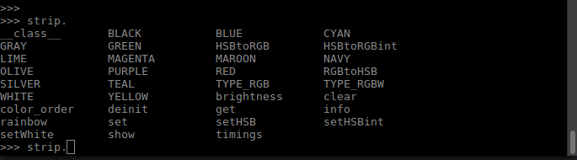

**Get the code!**

Nein. Du musst die Software jetzt nicht komplett selbst schreiben!  
Hol Dir einfach, was jemand anderes (in dem Fall ich) schon vorbereitet hat!

Also, zurück im Terminal. Mit Strg+x beendest du REPL, mit Strg+c wird rhsell beendet.

Zuerst solltest Du aber wieder zurück zu deinem Homeverzeichnis wechseln. Dies geschieht am einfachsten, indem man einfach den Befehl „**cd**“ eingibt und diesen mit Enter bestätigt. Anschließend das Git Repository clonen:

git clone <https://github.com/crxcv/Leuchteding.git>

Alternativ kannst Du natürlich immernoch alles manuell vn der Website ([https://github.com/crxcv/Leuchteding](https://github.com/crxcv/Leuchteding.git)) runterladen und entzippen.

cd Leuchteding

um in den Ordner zu wechseln.

Und wieder Verbindung zum Board herstellen:

rshell --buffer-size=30 -p /dev/ttyUSB0 -a -e nano

Dieses Mal wird aber nicht gleich REPL gestartet, wir müssen ja erst den Code hochladen!

Wenn du gleich den kompletten Ordnerinhalt hochladen möchtest, kannst du das mit **rsync** machen. Dazu musst Du dich in dem Ordner befinden, der hochgeladen werden soll (was Du ja bist, solltest Du der Anleitung gefolgt sein)

rsync . /pyboard

Alternativ kannst Du auch einzelne Skripte hochladen. Hier drei Anwendungsbeispiele:

cp main.py /flash

cp -r www /flash

cp www/index.html /flash/www

Das Erste lädt das Skript namens main.py hoch, das zweite den Ordner www. Das dritte lädt aus dem Unterordner www die Datei index.html in den Ordner www auf dem Controller.

Aber Achtung: Das dritte Beispiel funktioniert nur, wenn der Ordner www bereits auf dem Board existiert!

Sollte dies nicht der Fall sein kriegst Du aber ne Fehlermeldung.

Einen Ordner kannst du mit dem Befehl „**mkdir**“ (make directory) erstellen:

mkdir /flash/www

**Softwareseitig sind wir fertig. Zeit zum Basteln!**

**Plexiglas**

In meinem Beispiel hatte ich den Vorteil, dass wir in unserer Hochschule einen Lasercutter haben, mit dem man ganz easy Plexiglas schneiden oder gravieren kann.

Da dieser Luxus allerdings nicht vielen zusteht, kannst Du auch auf andere Weise dein Plexiglas bearbeiten. Dort habe ich auch mein Material bezogen.

Allerdings kannst Du auch bei entsprechenden Fachbetrieben nachfragen, ob diese vielleicht brauchbare Reste haben!

1cm Stärke war von Vorteil, da die LED Strips in etwa diese Breite haben und ich so mit dem Sockel weniger Probleme hatte. Allerdings ist dies kein Muss!

Bevor ich das Plexiglas per Lasercutter geschnitten und graviert habe, hab ich einige Versuche gemacht, wie man dieses alternativ hübsch gestalten kann.

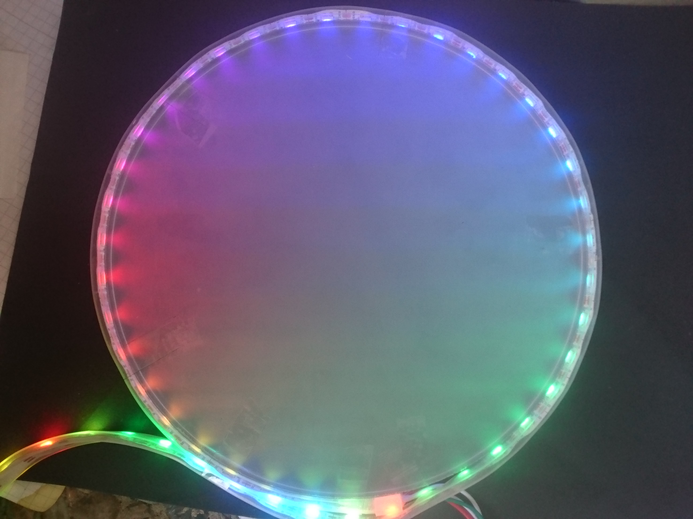Am einfachsten ist es, wenn man das Plexiglas von einer Seite großflächig mit feinem Schleifpapier bearbeitet. Dies führt dazu, dass das Licht an der kompletten Oberfläche gebrochen wird und ein schönes diffuses Licht gibt, wie auf dem Bild zu sehen ist.

Optional kannst Du diese Seite auch mit weißer/schwarzer Farbe anmalen/lackieren. Je nachdem welcher Effekt Dir besser gefällt! (Kann einfach getestet werden indem man ein weißes/schwarzes Blatt Papier dahinter legt)

Falls Du einen Dremel oder anderes Werkzeug zur Verfügung hast, kannst Du damit auch hübsche Ornamente, Figuren, Hashtags … reinfräsen.

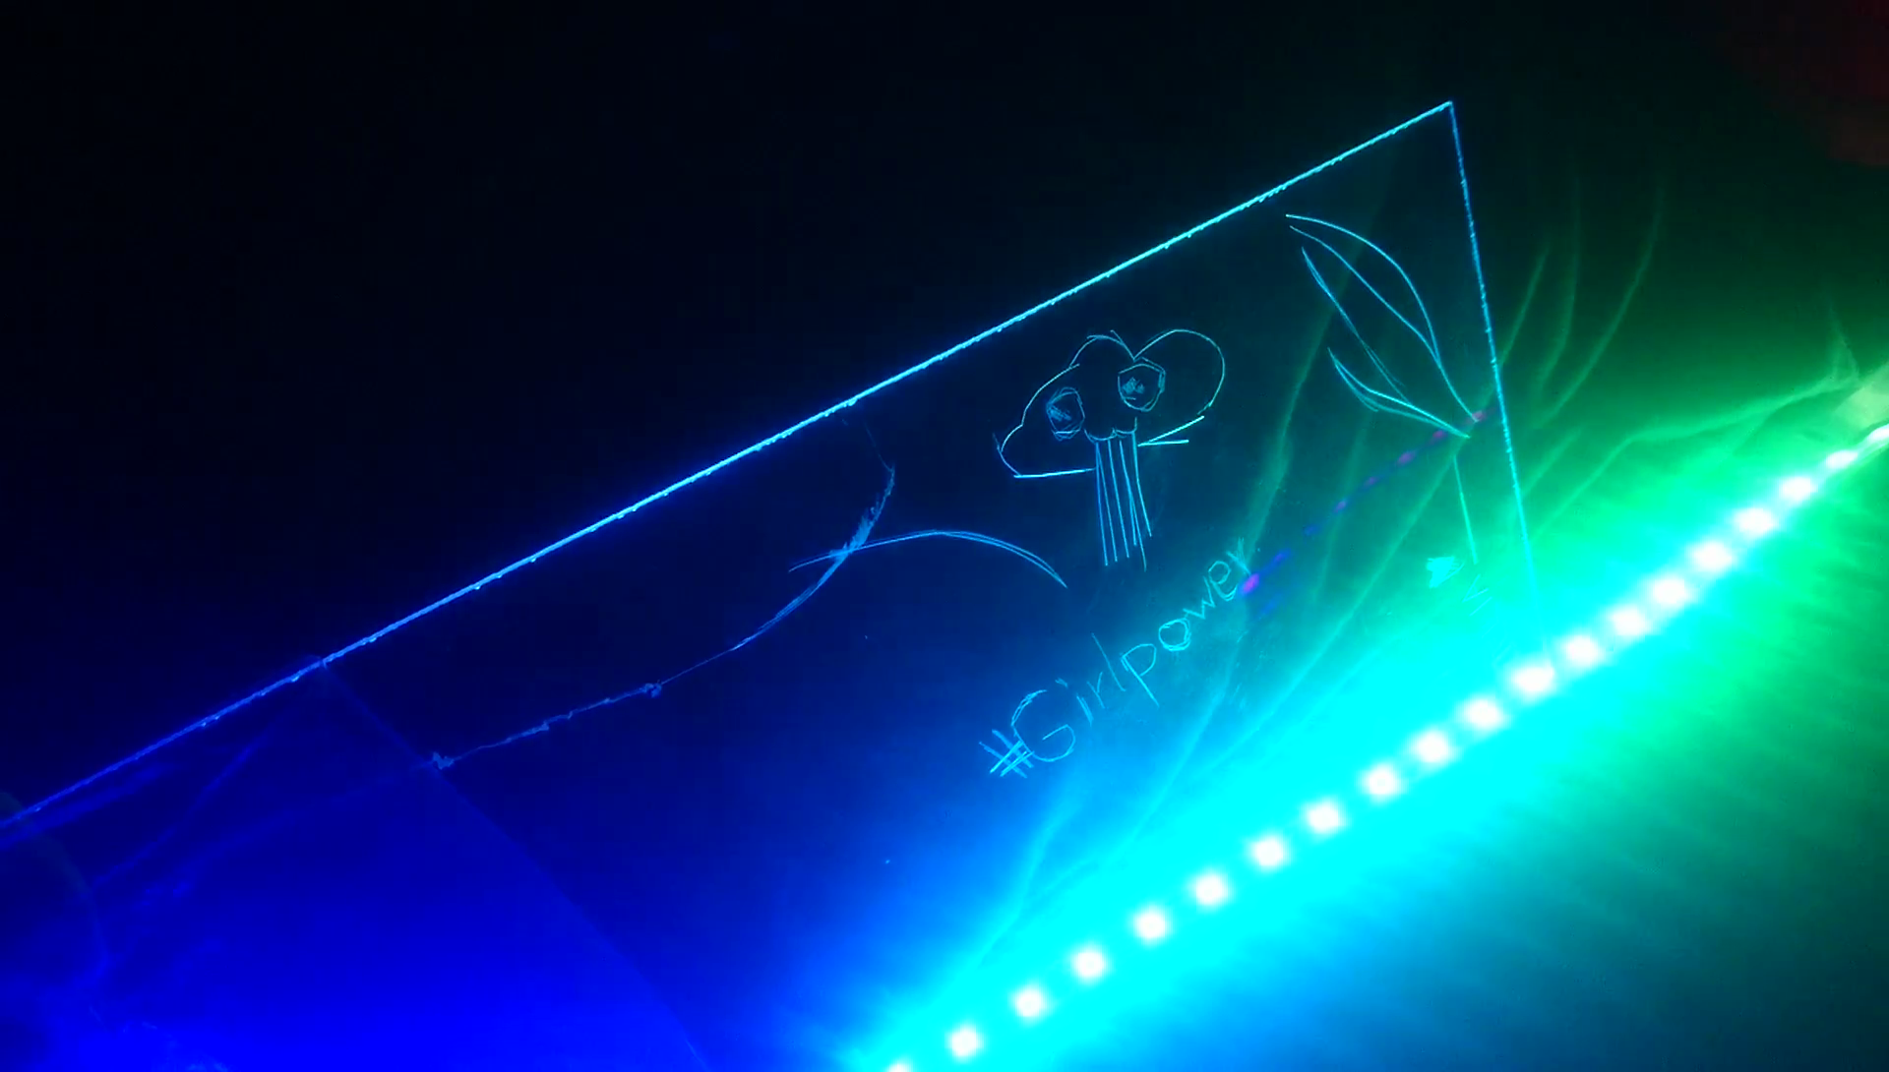

Geübte Hände – allerdings ist hier große Vorsicht geboten – können auch mit einem spitzen Gegenstand über die Oberfläche kratzen. Aber die Zeichnungen werden so sehr ungenau, da Rundungen nur sehr schwer machbar sind. Zudem ist die Verletzungsgefahr doch relativ hoch.

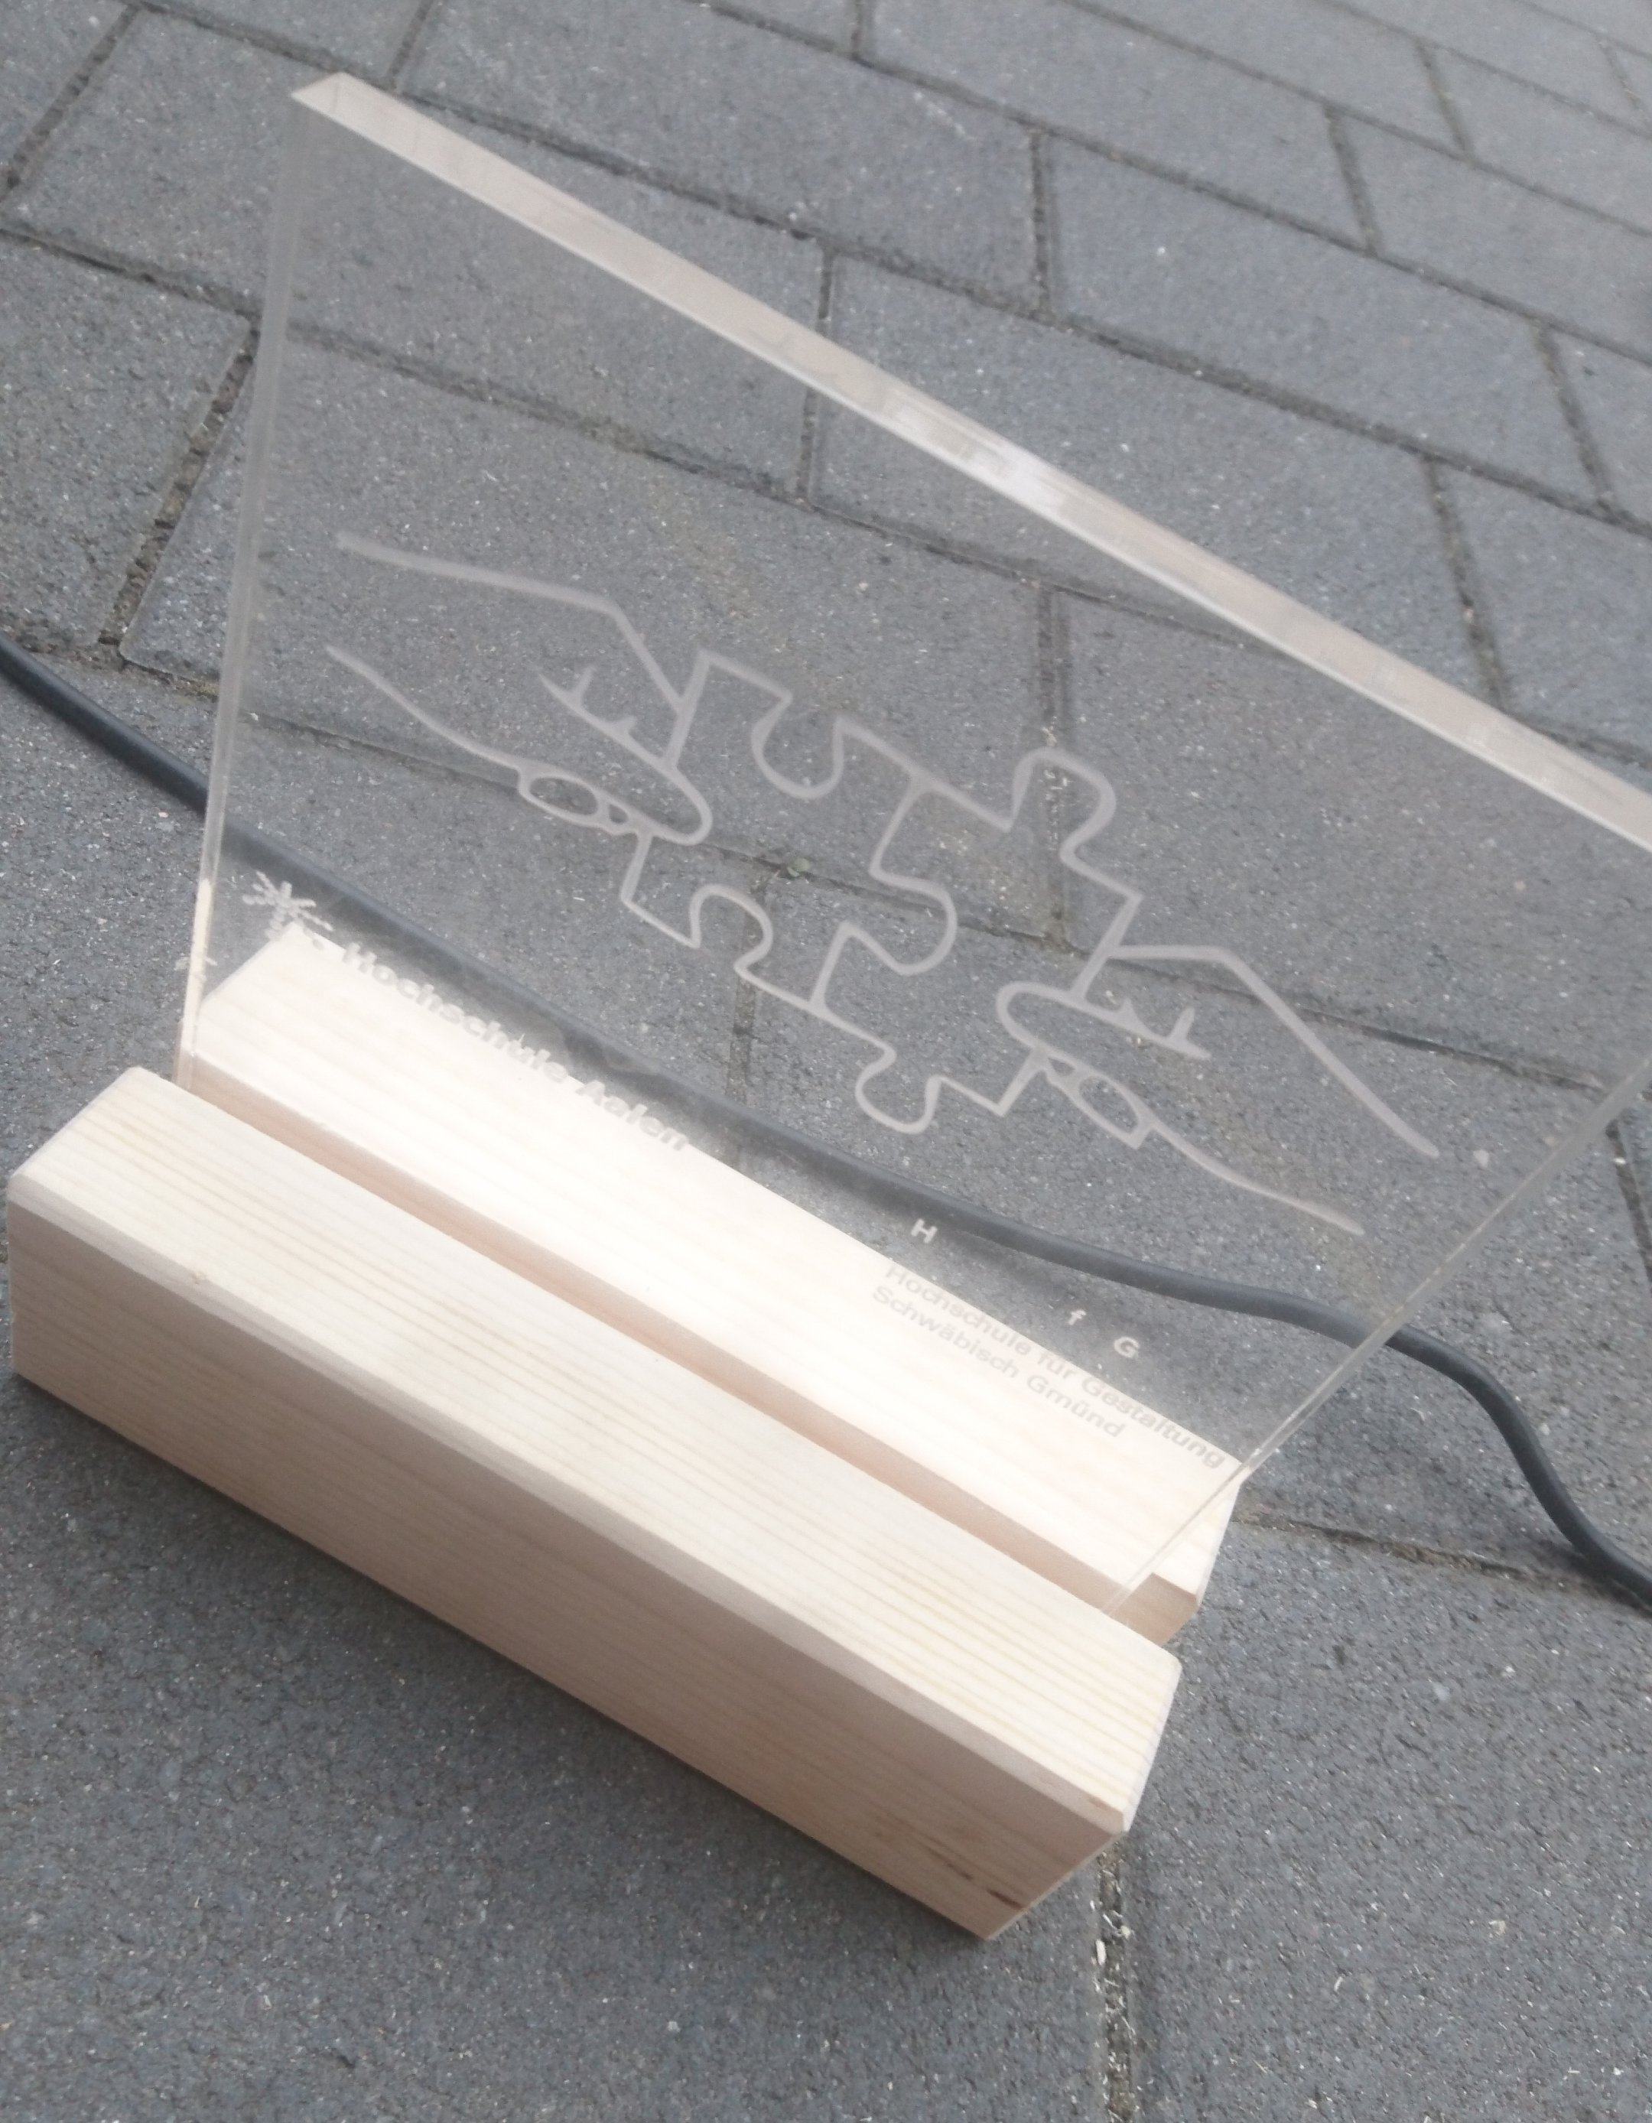**Holzsockel**

Um den Holzsockel zu besorgen, hab ich zuerst einen Baumarkt besucht, um festzustellen: In gesuchtem Format war hier nichts zu finden!  
Vielleicht hast auch Du Glück und findest ein Stück Holz in passender Größe zum Plexiglas in der Nachbarschaft!  
Ich bin daher mit meinem Fahrrad einmal durchs Industriegebiet und hab bei einer Firma, die Holzreste vor der Werkstatt liegen hatte, einfach mal nett nachgefragt. Die waren sogar sehr froh, dass ich ihren „Müll“ abgenommen habe!   
  
Oder vielleicht hat deine Familie Holzreste in passender Größe!

Meine Variante ist bewusst einfach gehalten.

Der Holzsockel ist ca 55 x 70 x 190 mm groß. Groß genug um die Scheibe mit 10 x 170 x 170 mm zu tragen.

Um die Plexiglasscheibe im Sockel zu befestigen war ein Schlitz mit 1cm breite nötig.

Dazu kannst Du auch deinen Vater oder andere handwerklich begabte Menschen fragen, ob die dies für Dich übernehmen können, falls Du dich nicht rantraust. Wir haben hierzu eine Handkreissäge eingesetzt, die ehrlich gesagt auch mir zu schwer war.

Um eine schöne Oberfläche herzustellen kannst Du nun den Sockel mit Schleifpapier großflächig abschleifen. So wird die Oberfläche sehr fein. Hier wirst Du wahrscheinlich schnell feststellen, dass das Holz sehr empfindlich auf Anfassen reagiert – man sieht dies sehr schnell. Daher sollte man das Holz nun mit Öl, Lack oder Lasur versiegel und anschließend gut trocknen. Dafür sollte man allerdings – abhängig vom eingesetzten Material, mindestens 24 Std. einplanen.

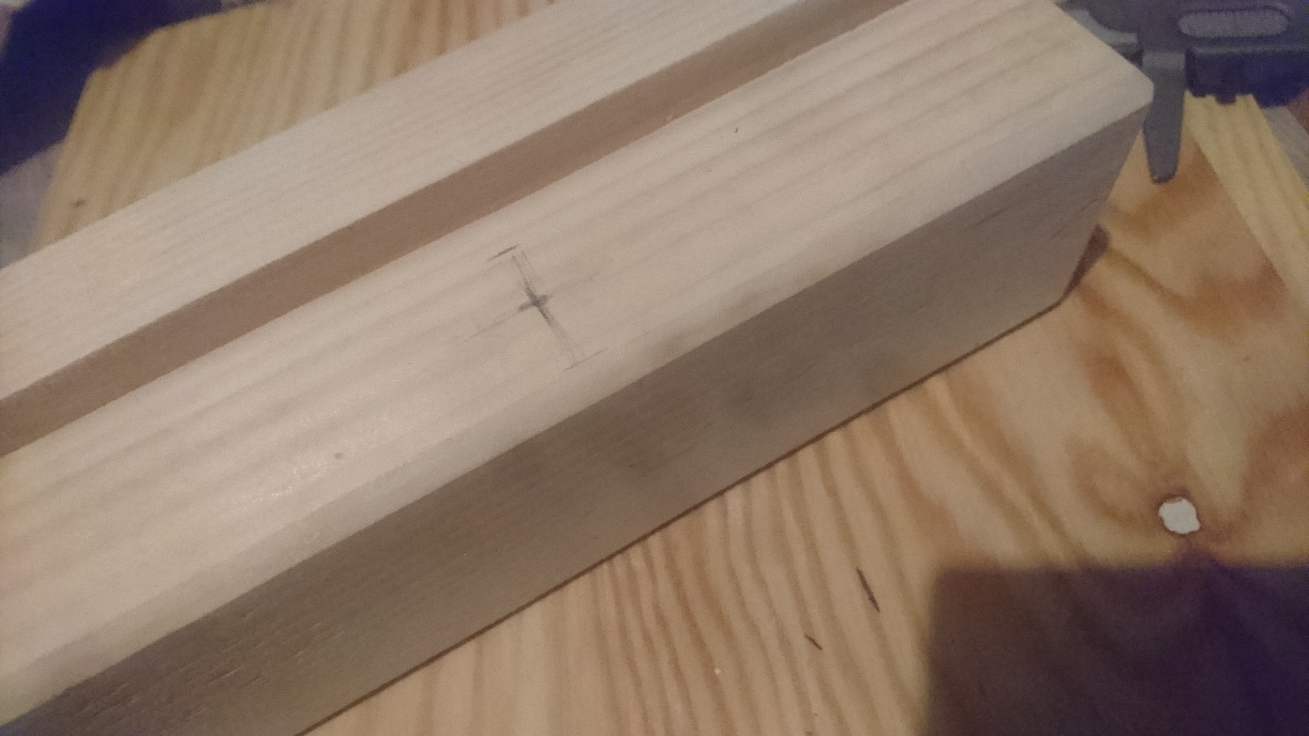Anschließend müssen die Löcher für die Kabel gebohrt werden.

Ich habe mich für Bohrer mit einer Stärke von 5mm entschlossen. So hatte ich keine Probleme, bis zu 5 Kabel durch ein einziges Loch zu kriegen.

Eines für den Touch-Sensor wurde vorne mittig platziert, zwei weitere (für die LED, den Piezo und den Photoresistor) befinden sich mit ca. 1cm Abstand vom Rand jeweils seitlich im Spalt, der für die Plexiglasplatte vorgesehen ist.

Falls dies möglich ist, kannst Du mit größeren Bohrern (35mm) von unten oder hinten Aussparungen für den Controller in den Sockel bohren.

Anschließend sollte der

**Jetzt geht‘s ans Zusammenbasteln!**

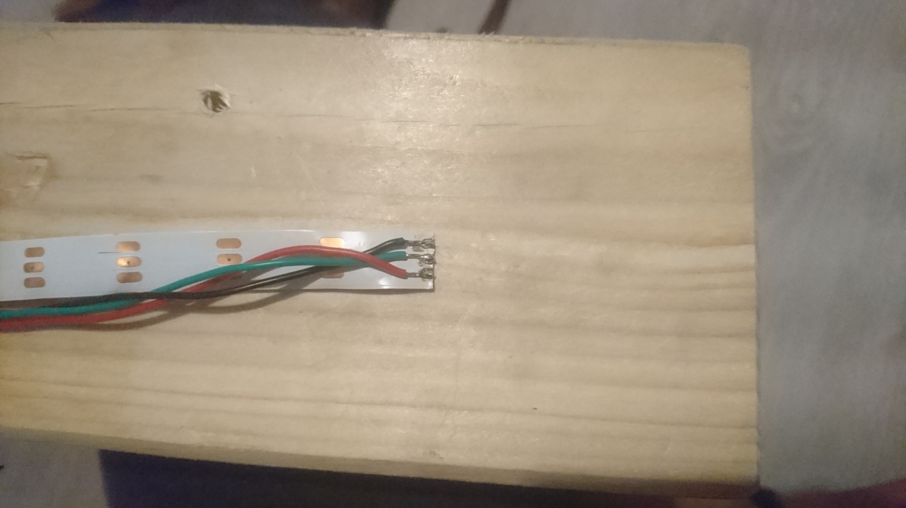

Die LEDs müssen zuerst mit langen Kabeln verlötet werden. Je nach Format sollte die Länge angepasst werden. Ich habe jeweils ca. 20-25 cm Kabel genutzt.

Ebenso sollte der Piezo und der Lichtsensor mit langen Kabeln versehen werden.

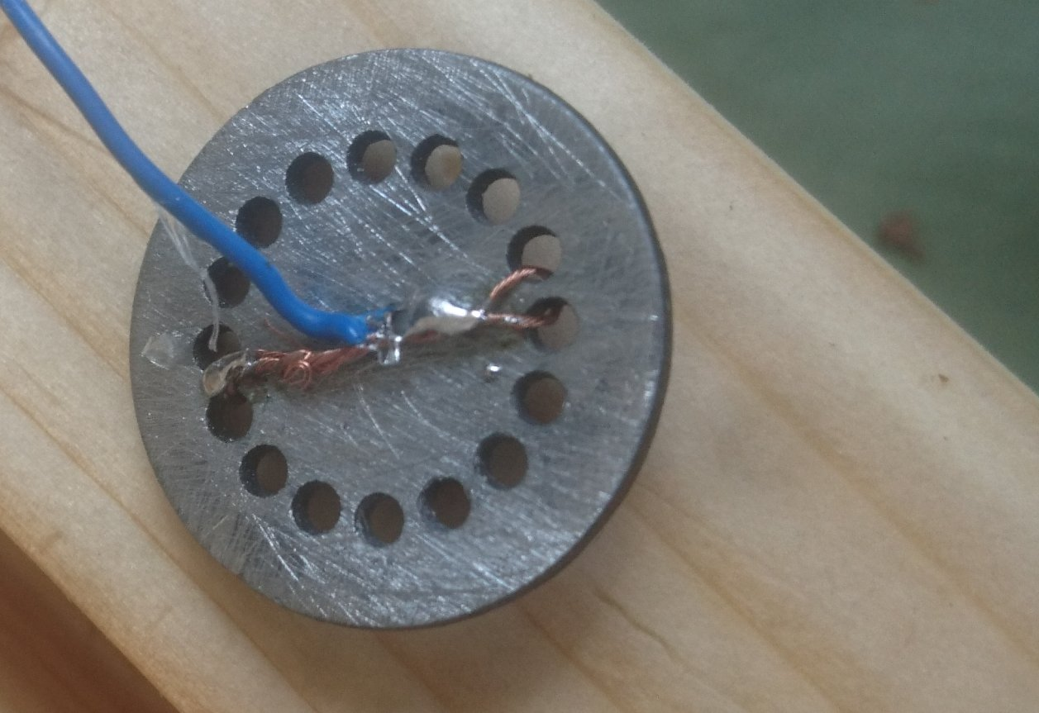Den Metallknopf an einer Seite mit Schleifpapier gut anrauhen, damit die Leitfähigkeit nicht durch Schmutz beeinträchtigt wird.

Mein Metallknopf hat praktischerweise sehr viele Löcher, die sich als Ösen nutzen lassen. Hier habe ich vorsichtshalber mal zwei Schlaufen verlötet. Dieser wird einfach mit der Heißklebepistole auf dem dafür vorgesehenen Bohrloch befestigt. Achtung! Nicht die Finger verbrennen! Es wird doch sehr heiß, wenn man den Knopf, und auch gleich die LED an den noch heißen Klebstoff presst.

Die LEDs befestigst Du ebenso mit Heißklebepistole am Plexiglas.

Bevor das Plexiglas in den Holzsockel gesteckt werden kann, müssen die Kabel für Lichtsensor und Piezo-Buzzer durch die entsprechenden Löcher geführt werden. Anschließend können auch die Kabel fürs Plexiglas durchgeführt werden.

**Jetzt stecken wir alles zusammen!**

Leider müssen hierbei einige Jumperwires („male“) dran glauben, um die Kabel mit dem Board zu verbinden. Wenn Du diese in der Mitte durchschneidest, kannst Du gleich zwei Kabel mit den Board verbinden.

Kabel kann ma einfach zusammenlöten, indem man die Enden abisoliert und diese erst einmal mit Lötzinn verzinnt. Anschließend hält man beide Enden zusammen und verlötet diese.

Falls vorhanden, stülpe zuerst ein Stück Schrumpfschlauch über eines der Kabel. Damit lassen sich ungewollte Fehlkontakte und auch Kurzschlüsse verhindern. Diesen anschließend mit einem Feuerzeug vorsichtig erhitzen, damit er sich zuammenziehen kann.

Alternativ würde auch Isolierband gehen, aber bei Kabel in vorhandenem Durchmesser ist es sehr schwer, dieses anzubringen.

Falls Du nicht löten möchtest, kannst Du auch vorhandene male-female Wires und ein Breadboard nutzen. Die Länge dürfte gerade so ausreichen.

Folgendermaßen werden die Bauteile verbunden:

- **Touch-Sensor** mit GPIO02 auf dem Board

- (+), bzw. rotes Kabel vom **Piezo Speaker** mit GPIO22

- (-), bzw. schwarzes Kabel vom **Piezo Speaker** mit GND auf dem Breadboard

- (+), bzw rot vom **LED Strip** an 5v VIN am Board, besser noch an eine externe Stromquelle

- (-), bzw schwarz vom **LED Strip** an GND auf dem Breadboard (wenn externe Stromquelle genutzt wird muss GND vom Breadboard auch mit dem GND der externen Stromquelle verbunden werden

- DIN, oder gelbes Kabel vom **LED Strip** an GPIO14 auf dem Board

- eine Seite des **Photoresistors** an 3.3V auf dem Board

- die andere Seite des **Photoresistors** wird mit einem Widerstand dazwischen mit GND verbunden

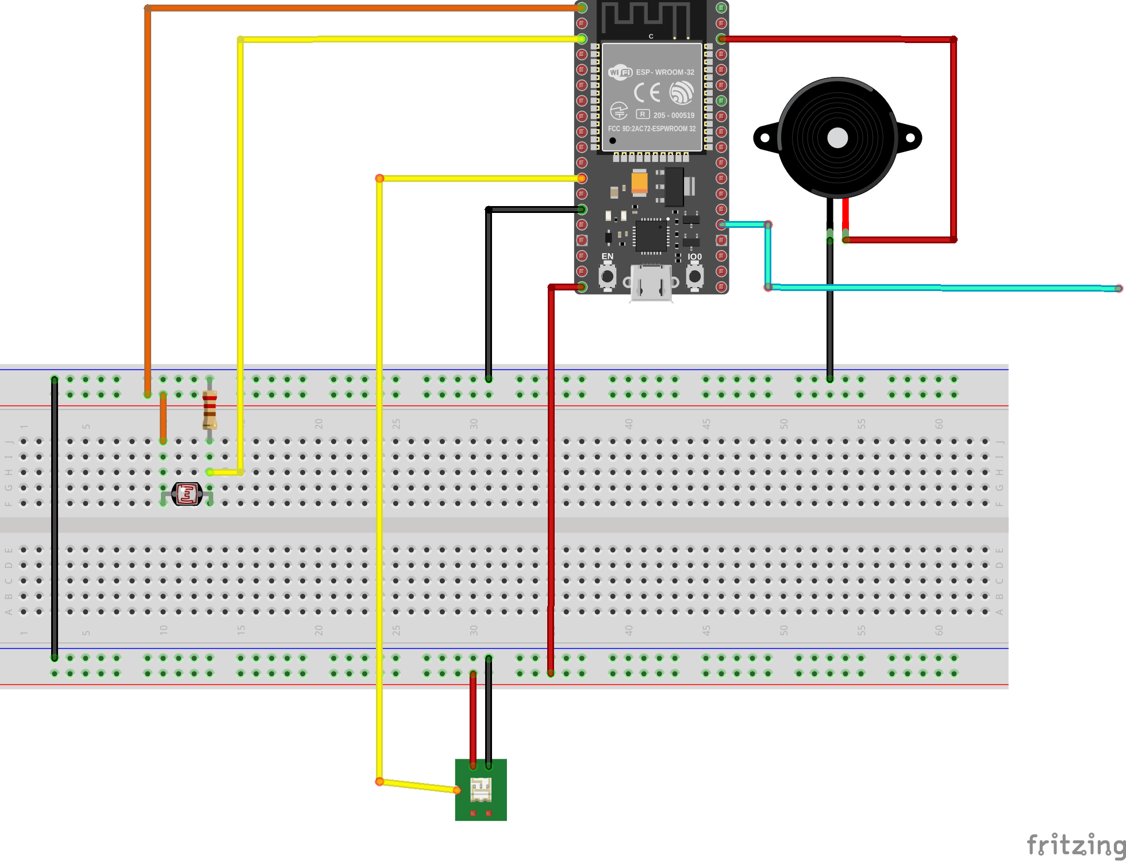- zwischen **Photoresistor** und Widerstand werden die Werte ausgelesen. Also muss hier eine Verbindung zu GPIO36, bzw SVP hergestellt werden.

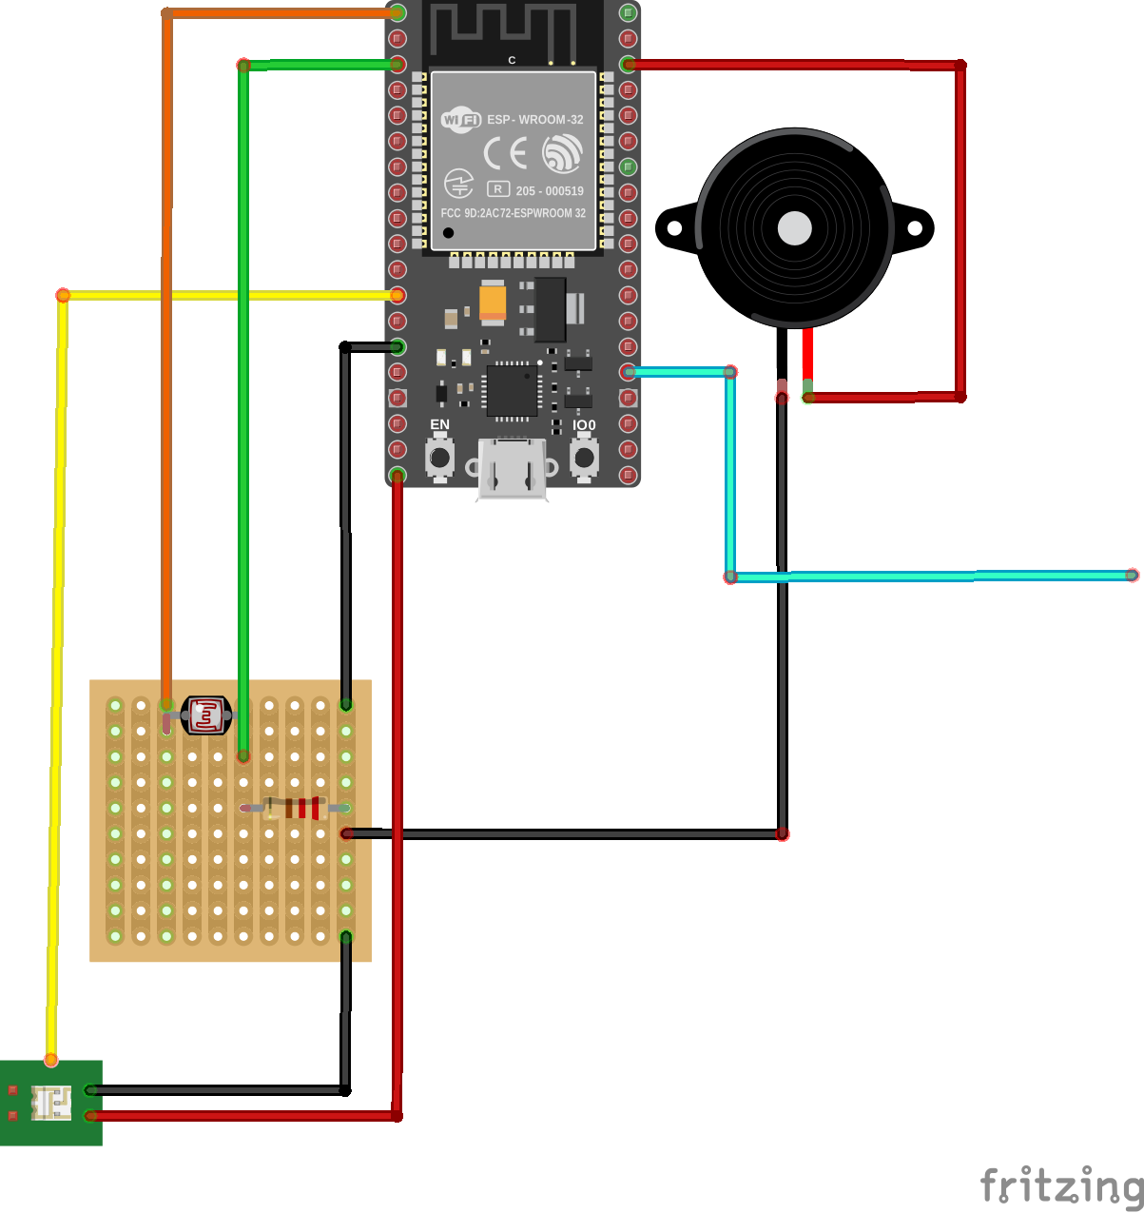Da dies sehr verwirrend sein kann, habe ich zwei Schaltpläne erstellt. Links mit Breadboard, rechts mit Lötplatine. Das cyanfarbene Kabel soll den Touchsensor symbolisieren!

**Neugierig?**

**Dann wage einen Start!**

Hier benötigst Du kein Terminal mehr.

Zuerst musst Du dich mit deinem Handy/Pc per WLAN mit dem Board verbinden.

Suche unter den verfügbaren Netzwerken einfach nach „ESP32“ und gib als Passwort „HuchEinPw“ ein.

Falls dir ein anderer Netzwerkname lieber sein sollte, öffne einfach die Datei „connectSTA_AP.py“ mit einem Editor und ändere die Zeilen 10 und 11 nach Belieben:

ssid = "esp32"

pw = "HuchEinPw"

Hier hast Du auch die Möglichkeit, die Verbindungsdaten von Deinem Heimnetzwerk einzutragen!

Hierzu musst Du Zeile 8 und 9 ändern:

STA_SSID = "deineSSID"

STA_PSK = "deinPasswort"

So musst Du Dich nicht jedes Mal mit dem Netzwerk des Controllers verbinden, wenn Du diesen bedienen möchtest.

Nachteil ist allerdings: Du musst zuerst die IP des Controllers herausfinden! In meinem Heimnetzwerk habe ich ihn unter 192.168.179.37 gefunden.

Im Normalfall ist der Controller erreichbar unter der IP **192.168.0.4**

Hier kannst Du gleich einmal auswählen, welches Lichtmuster angezeigt wird.

Unter **192.168.0.4/alarm** kannst Du die Systemzeit einstellen, sowie die Weckzeit auswählen. Ebenso hast Du hier die Möglichkeit, den Wecksound abzuspielen. Hierzu habe ich einige Melodien gefunden!

Möchtest Du alle LED in einer Farbe Deiner wahl leuchten lassen, besuche die Seite **192.168.0.4/led**.

Hier musst Du nur auf eine Farbe deiner Wahl klicken/tippen, schon leuchten alle LED in dieser Farbe!

**Viel Spaß damit!**